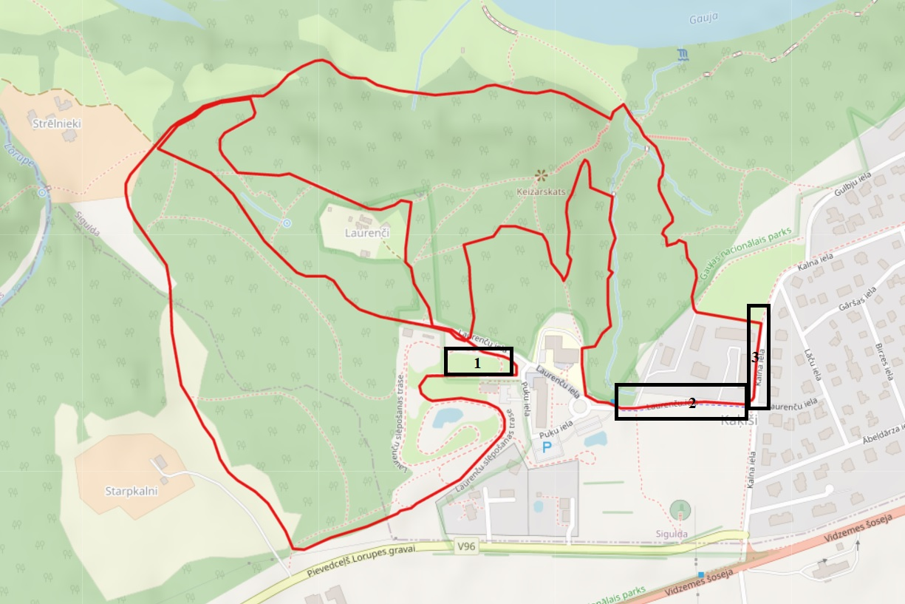
1. Sacensību centrs – Fischer slēpošanas centrs
2. Sacensību trase pa Laurenču ielas labo pusi (virzienā uz Laurenču sākumskolu), trase atdalīta ar konusiem, satiksmi uz ielas un no pagalmiem izbraucošos auto koriģē sacensību tiesneši.
3. Trase iet pa Kalna ielas velo celiņu, uz sacensību laiku puse no ietves slēgta sacensību dalībniekiem.

